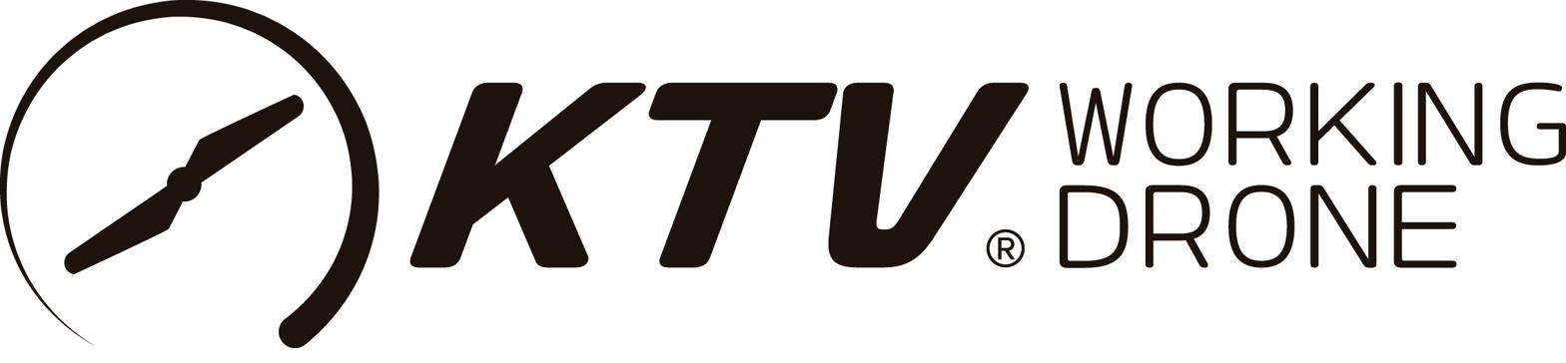

PROGRAMAS DE MANTENIMIENTO DE FACHADAS
Propuesta de servicios con tecnología de drones — Presentación para clientes corporativos e institucionales
Preparado para: ______________________________
Fecha: ______________ Ejecutivo KTV: ______________
KTV Working Drone Colombia S.A.S. — NIT 901.830.814-8
Documento confidencial. Precios sujetos a la vigencia indicada y a inspección técnica del inmueble.

Respaldo que genera confianza
KTV Working Drone Colombia es la operación en Colombia de KTV Working Drone (Noruega), grupo presente en 68 países y referente mundial en limpieza e inspección de fachadas con tecnología de drones. Somos operador de aeronaves no tripuladas certificado ante la Aeronáutica Civil de Colombia, con manuales de operación, mantenimiento y seguridad operacional aprobados por la autoridad aeronáutica.
La diferencia KTV | Qué significa para su edificio
Cero trabajo en alturas | Elimina el riesgo legal y de SST que hoy recae sobre la administración (Res. 4272 de 2021). Sin operarios colgando de su fachada.
3 a 5 veces más rápido | Menos días de intervención, sin andamios, sin interrumpir a residentes, oficinas ni visitantes.
Agua pura sin contacto | No raya vidrios ni deteriora sellos y acabados; protege el activo en vez de desgastarlo.
Documentación completa | Registro audiovisual antes/después e informe de estado de cada intervención.
Operador certificado | El único respaldo que un edificio serio debe exigir. Verifíquelo en el listado público de Explotadores UAS de la Aeronáutica Civil.

Nuestros servicios
Servicio | Descripción | Unidad de cobro
Lavado de fachada | Limpieza profunda con agua pura, sin contacto ni andamios, a cualquier altura y complejidad. | Por m² de fachada
Impermeabilización / hidrofugado | Aplicación de recubrimiento protector que extiende la vida útil de la fachada y previene filtraciones. Incluye lavado previo. | Por m² (tarifa superior)
Lavado de ventanas | Mantenimiento preventivo de vidriería exterior, más frecuente y sin afectar operaciones. | Por m² o por proyecto
Limpieza de paneles solares | Limpieza sin escobillas que protege la superficie y recupera eficiencia energética. | Por proyecto
Inspección técnica de fachada y cubierta | Fotografía de alta resolución, imágenes térmicas e informe de estado para diagnóstico preventivo. | Por sitio (según área de cubierta)

Nota: los servicios de terceros o materiales especiales (p. ej. recubrimientos) se cotizan por proyecto e incluyen la coordinación integral por parte de KTV.

Programas KTV Care — mantenimiento con precio preferencial
Los programas KTV Care convierten el mantenimiento de su fachada en un servicio planificado, con precio preferencial frente a la contratación puntual, prioridad de agenda e informe técnico anual incluido. A cambio del compromiso anual, la tarifa de los programas Care es menor que la de un servicio contratado de forma puntual.
 | KTV Care Inspect | KTV Care Essential | KTV Care Complete
Inspección anual con informe | Incluida | Incluida | Incluida (informe certificado en versión institucional)
Lavadas de fachada por año | — | 1 | 2
Prioridad de agenda | Estándar | Preferente | Máxima + atención de urgencias
Beneficio de precio | Tarifa preferencial | Precio preferente vs. servicio puntual | Máximo beneficio de precio por volumen anual
Ideal para | Diagnóstico y gestión del activo | Edificios corporativos y bodegas | Centros comerciales, sedes corporativas, infraestructura de alta exigencia

Cada programa se cotiza a la medida del inmueble. El valor se define tras una inspección técnica sin costo, según el área de fachada, la altura y la complejidad. Disponible en contratos de 1 o 3 años (el de 3 años congela el valor el primer año y lo ajusta por IPC en los siguientes).

El plus incluido: informe de estado de su fachada
Todos los programas KTV Care incluyen, sin costo adicional, una inspección con INFORME DE ESTADO de su fachada: registro fotográfico de alta resolución, identificación de hallazgos (fisuras, humedad, deterioro de sellos) y recomendaciones de mantenimiento. Es un diagnóstico que el mantenimiento tradicional no entrega, y que le permite anticipar problemas antes de que se vuelvan costosos.
Para clientes que requieran respaldo técnico de nivel internacional —due diligence de compraventa, auditorías, interventorías o soporte ante aseguradoras— ofrecemos, como servicio adicional, el Informe Certificado bajo el estándar internacional de la red KTV (68 países). Este informe se cotiza aparte según el área de cubierta del inmueble.

¿Cómo se define el valor de su programa?
Cada programa se cotiza a la medida de su inmueble. Tras una inspección técnica inicial sin costo, KTV determina el valor según el área de fachada, la altura y la complejidad, y le presenta una propuesta económica con el valor mensual de cada uno de los tres programas para que elija el que mejor se ajuste a su edificio y a su presupuesto.
El valor puede pagarse de contado o diferido hasta en 12 cuotas mensuales, sin que ello modifique el valor del contrato (el pago diferido es una facilidad, no un recargo ni un descuento).

Condiciones
- IVA: Todos los valores se expresan antes de IVA.
- Formas de pago: contado, o financiado hasta en 12 cuotas para contratos Care (sin variación del precio del contrato).
- Vigencia: el precio de esta propuesta es válido por 30 días calendario desde su emisión.
- Inspección técnica inicial: sin costo, para determinar el alcance exacto y confirmar el precio del programa.

Siguiente paso
Agendemos la inspección técnica sin costo de su inmueble. Con ella preparamos la propuesta económica en firme y, si lo desea, iniciamos con un Diagnóstico Visual de cortesía de su fachada.
Contacto: ______________________ | Tel/WhatsApp: ______________________ | ktvworkingdrone.com.co

